香港聖詩會 Hong Kong Hymn Society > 點解聖詩講座頌唱會 > 點解聖詩講座頌唱會(六)－「聖詩與教會改革」
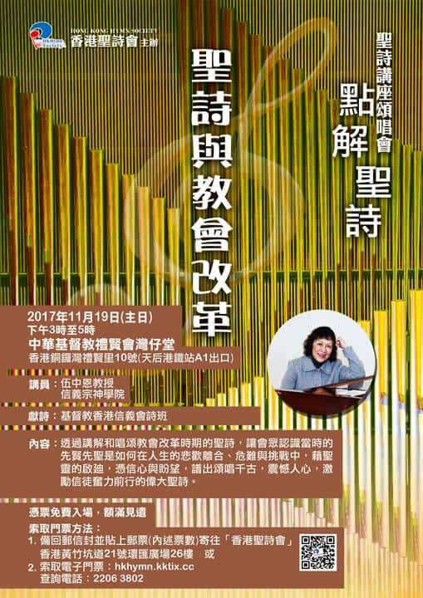
伍中恩教授透過講解和唱頌教會改革時期的聖詩，讓會眾認識當年先賢先聖如何在悲歡離合、危難挑戰中，藉聖靈啟迪，憑信心盼望，譜出頌唱千古，震撼人心，激勵信徒奮力向前的偉大聖詩。
日期：2017年11月19日
時間：下午2:45-4:45
地點：中華基督教禮賢會灣仔堂
地址：銅鑼灣禮賢里10號
主講：伍中恩教授
獻詩：基督教香港信義會詩班
https://www.hkhymnsoc.org/artist/why06/
https://www.youtube.com/watch?v=kYifF4HyQkk

